**Güterversand auf der Straße abfertigen**

**Situation:**

In der Lkw-Abfertigung Ihres Ausbildungsbetriebes ist momentan das Personal knapp. Deshalb sollen Sie vorübergehend dort aushelfen. Was wissen Sie schon über den Güterkraftverkehr und Lkws?

**Arbeitsauftrag 1:** [Zeit: ca. 5 Minuten pro Ecke]

Per Los werden Sie in **vier Gruppen** eingeteilt. Jede Gruppe versammelt sich in einer **Ecke** Ihres Klassenraums. In jeder Ecke finden Sie eine **Frage** auf einem **Plakat**:

* **Besprechen** Sie Ihre Ideen zu dieser Frage in der Gruppe. Alle sollen etwas dazu beitragen!
* **Notieren** Sie wichtige Stichpunkte und/ oder Unklarheiten auf dem Plakat!
* Nach Ablauf der Zeit **wechseln** Sie mit Ihrer Gruppe im Uhrzeigersinn an die **nächste Ecke**.
* **Lesen** Sie, was Ihrer Vorgängergruppe auf dem Plakat geschrieben hat.
* **Ergänzen** Sie weitere Ideen/ Anmerkungen.

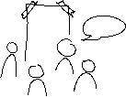

**Arbeitsauftrag 2:** [Bildnachweis: eigene Zeichnung]

* Welche Fachbegriffe sind wichtig? **Wählen** Sie 3 Fachbegriffe von den Plakaten und **tragen** Sie sie in die Tabelle **ein** (Spalte 1)!
* **Schreiben** Sie eine kurze Erklärung in Ihren eigenen Worten auf (Spalte 2)!
* Wie könnte eine Erklärung in Ihrer Fachsprache heißen? **Schlagen** Sie z. B. in Ihrem Lehrbuch **nach**, wie die Ausdrücke dort definiert werden und **übertragen** Sie dies in Spalte 3!

*(Tipp: Nutzen Sie ggf. das Methodenblatt „Fachwörter ‚knacken‘“!)*

|  |  |  |
| --- | --- | --- |
| ***Fachbegriffe:*** | ***Was heißt das?***  ***(Erklärung in Ihren Worten)*** | ***Fachsprachliche Erklärung*** |
| Beispiel:  **Lkw (Laster, Truck, …)** | **Fahrzeug, mit dem man**  **Waren (Kartons, Kisten,**  **Paletten) transportieren kann** | **Ein Lastkraftwagen ist ein** **Nutzfahrzeug, mit dem Güter befördert werden.** |
|  |  |  |
|  |  |  |
|  |  |  |

***Für die Lehrkraft:***

***Plakatvorschläge zu Arbeitsauftrag 1***

|  |  |
| --- | --- |
| Welche **Vorteile** hat der Lkw  bei Beförderungen  (im Vergleich zu anderen Verkehrsmitteln)? | Welche **Nachteile** hat der Lkw  bei Beförderungen  (im Vergleich zu anderen Verkehrsmitteln)? |
| Was haben Sie in Ihrem Ausbildungsbetrieb  mit „Lastkraftwagen“ zu tun?  (Praktische Erfahrungen mit Lkw-Abfertigung?)  *[Evtl. Abbildungen von Packmitteln wie Gitterboxpalette/ Europalette/ Faltschachtel, Gabelstapler, Frachtbrief… als Anregungen?]* | Was wissen Sie über Lkw-Typen, Aufbauten  und die gängigen Behälter?  *[Abb. siehe nächste Seite,*  *evtl. (laminiert) an die Plakate*  *hängen/ kleben/ dazu legen]* |

[Bildnachweis: eigene Zeichnung]

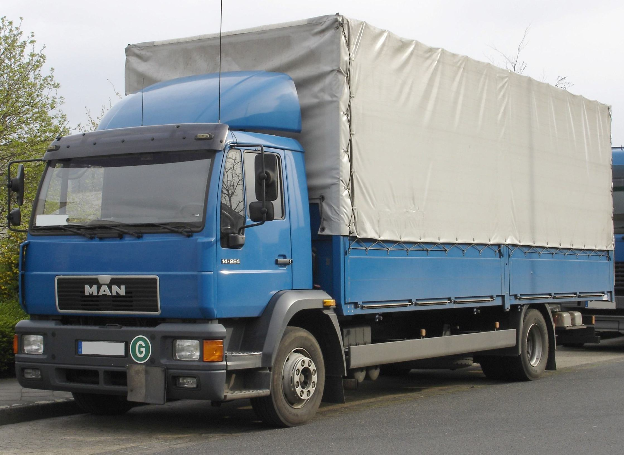

Bildnachweis: Von Der ursprünglich hochladende Benutzer war C-C-Baxter in der Wikipedia auf Deutsch - Übertragen aus de.wikipedia nach Commons durch Common Good mithilfe des CommonsHelper., CC BY-SA 3.0, <https://commons.wikimedia.org/w/index.php?curid=8476575> (abgerufen am 11.01.2023) – Lizenzhinweis: The original uploader was [C-C-Baxter](https://en.wikipedia.org/wiki/de:User:C-C-Baxter) at [German Wikipedia](https://en.wikipedia.org/wiki/de:)., [MAN M2000 Pritschenwagen](https://commons.wikimedia.org/wiki/File:MAN%20M2000%20Pritschenwagen.jpg), [CC BY-SA 3.0](https://creativecommons.org/licenses/by-sa/3.0/legalcode) (abgerufen mit dem Lizenzhinweisgenerator am 06.07.2023)

Ein Bild, das Transport, Text, Himmel, Fahrzeug enthält.

Bildnachweis: [Abaran](https://en.wikipedia.org/wiki/pl:User:Abaran) at [Polish Wikipedia](https://en.wikipedia.org/wiki/pl:" \t "_blank), [FM Logistic Ciężarówka](https://commons.wikimedia.org/wiki/File:FM_Logistic_Ci%C4%99%C5%BCar%C3%B3wka.jpg), zugeschnitten, [CC0 1.0](https://creativecommons.org/publicdomain/zero/1.0/legalcode) (abgerufen am 06.07.2023)

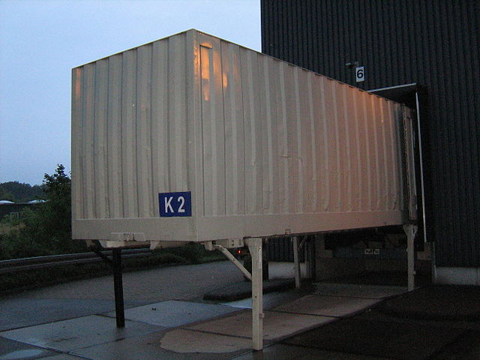

Bildnachweis: Von selbst - Eigenes Werk, Gemeinfrei, <https://commons.wikimedia.org/w/index.php?curid=6063685> (abgerufen am 11.01.2023, Lizenz geprüft mit dem Lizenzhinweisgenerator am 06.07.2023)

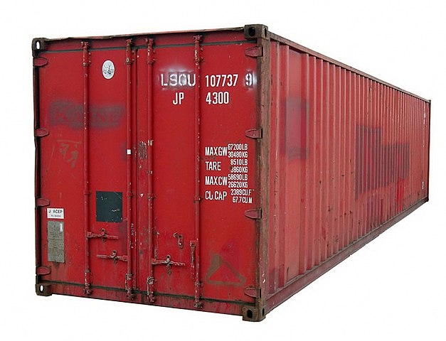

Bildquelle: Von KMJ, CC BY-SA 3.0, <https://commons.wikimedia.org/w/index.php?curid=1443327> (abgerufen am 11.01.2023), Lizenzhinweis: [KMJ](https://de.wikipedia.org/wiki/User:KMJ), [Container 01 KMJ](https://commons.wikimedia.org/wiki/File:Container%2001%20KMJ.jpg), [CC BY-SA 3.0](https://creativecommons.org/licenses/by-sa/3.0/legalcode) (abgerufen über den Lizenzhinweisgenerator am 06.07.2023)

**Beispiele für Schülerergebnisse:**

Ein Bild, das Text, Handschrift, Whiteboard enthält.
Ein Bild, das Text, Handschrift, Whiteboard enthält.

Ein Bild, das Text, Handschrift, Papier, Papierprodukt enthält.
